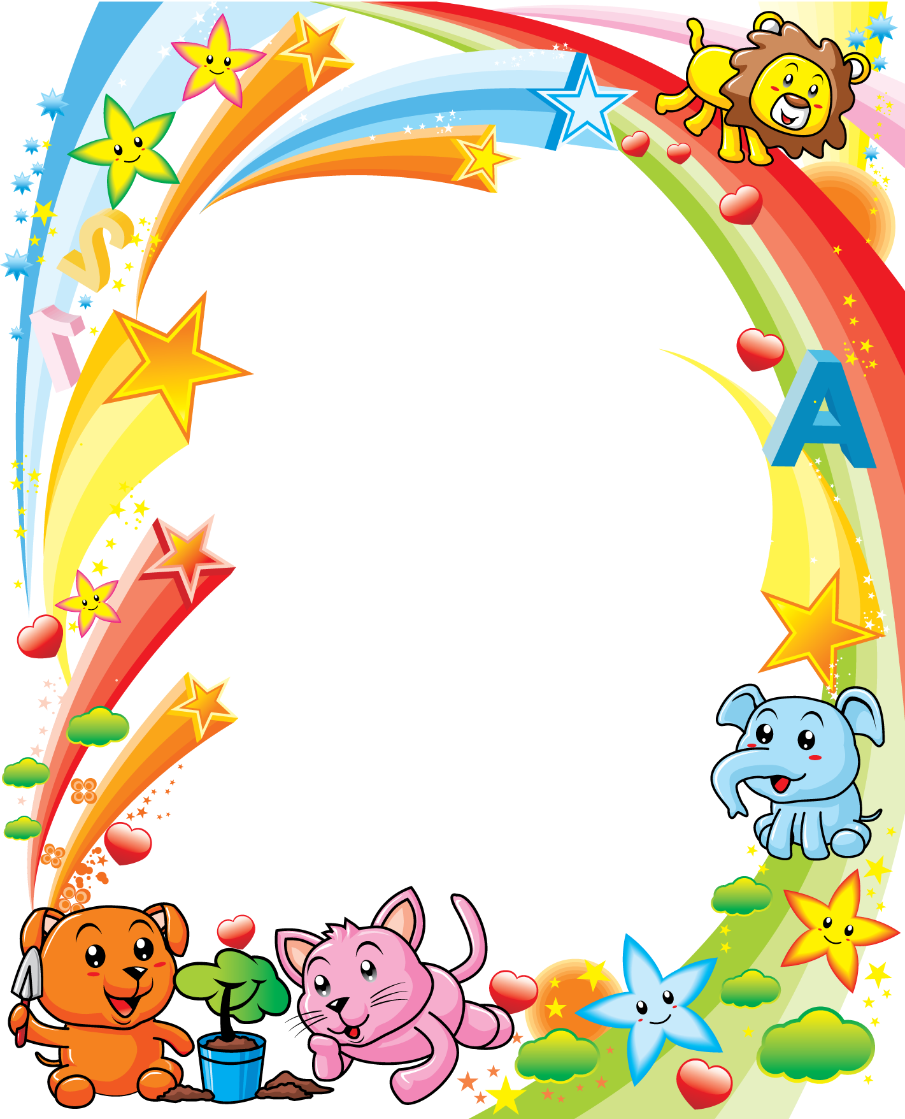

Букварикове

свято

**Ведучий** Добрий день, любі діти,

дорогі малята!  
 Закінчується рік навчальній,  
 І в нас сьогодні свято.

**1 вересня 2020 року** народився наш клас, і ви розпочали свою подорож по безмежним просторам шкільної країни Знань.

Навчальний рік, як стверджував педагог В.О.Сухомлинський. – це сходинка, на яку піднімається не лише учень, а й педагоги  і батьки. Адже вчителі навчають, а батьки щодня допомагають вам у навчанні.

В небі сонечко сіяє,

Заглядає в перший клас.

І воно, напевно, знає,

Що сьогодні свято в нас.

**Діти.**

1.Перший клас , перший клас.

Запросив на свято вас.

Дошкільнята ми були,

В дитсадок ходили ми.

Там ліпили ми із глини

І зайчаток і дельфінів.

А тепер ідем веселі --

Нам відкриті в школі двері.

2.Подивіться ви на мене:

Ось який щасливий я!

В перший клас я вже ходжу,

З друзями дружу.

Я уже казки читаю,

Віршика напам`ять вчу.

Розв`язок задач шукаю.

І читаю, і пишу!

3.Я навчилася сидіти,

Гарно руку піднімать.

Вмію вже уроки вчити

Й хочу все на світі знать.

У їдальні вмію їсти

І  веду себе як слід.

У моїй тарілці чисто,

Я з`їдаю весь обід.

4.На перерві не гасаю,

Не  кричу і не пищу.

У цікаві ігри граю,

Правила шкільні учу.

В  зошиті пишу старанно

І на парту не хилюсь.

А тому виходить гарно.

Ось я зараз похвалюсь!

5.Однокласниками стали,

В класі першому вчимось.

Всіх нас учнями назвали.

Ми тепер – великі! Ось!

А сьогодні ми вже справжні,

Справді справжні школярі,

Бо читати і писати

Ми навчитися змогли!

6.Ми навчилися читати,  
І писати й рахувати,  
Додавати й віднімати,  
Малювати і співати.  
А ще креслити , ліпити,  
Різні іграшки робити.  
Мову свою українську любити,  
Гарно писати, з книжками дружити.

7.Я також оце згадала

Як погано я читала

Приголосні й голосні

Навіть снилися мені!

Навіть падали сльозинки

На букварика сторінку.

Та старалась я не марно

Бо тепер читаю гарно!

8.Я згадав, як перший раз

Я прийшов у 1 клас.

Писати палички не міг

Усі кривулі. Як на сміх.

Але я їм не здавався.

Працював, щодня старався.

Тратив сили я не марно

І тепер пишу вже гарно.

Пісня «Гей ви букви…»

**Ведучий** Сьогодні ми зібралися на свято,

Щоб разом з вами, друзі, вшанувати

Чудову книжку, що вас грамоти навчала,

Свої скарбниці всім подарувала.

Завдяки їй навчились ви читати,

В слова і речення всі літери складати.

Цю книжку завжди ставимо в відзнаку,

Висловлюємо їй свою подяку.

1.Наш клас – одна шкільна родина,

І цілий рік ми разом вчились і росли,

Дівчатка й хлопчики,

Веселі і кмітливі,

Чудові однокласники мої.

2.Усі зібрались в цьому залі,

Бо нині свято Букваря.

Нам трішки сумно, трішки шкода, -

Прощання надійшла пора.

3.Буквар взяли ми перший раз,

Як прийшли у перший клас.

І як нам радісно сказати,

Тепер вже вміємо читати.

4.Ми букви старанно вивчали

Знаєм їх від А до Я.

І сторіночку останню

Прочитали з Букваря.

5.Букварик – це розумна книга,

Друг і порадник школяра.

Його шанує й любить дуже,

Уся весела дітвора.

6.Цю найпершу в школі книжку  
Знає будь-який школяр.  
До усіх книжок доріжку  
Прокладає наш буквар.

7.Без Букваря незвично буде трішки,

Але ж до всього треба нам звикати.

Ми в цьому році дуже гарні книжки

Вже самостійно будемо читати.

8.Нам Буквар вже не потрібний

Гордо кажуть першачки.

– Ми читаємо несхибно

Пишемо букви й палички.

Пісня «Мій букварик»

**Ведучий**

Ми Букварика сьогодні

Запросили в перший клас.

Скажемо йому: «Спасибі,

Що навчив читати нас!»

Ми Букварика чекаєм,

А його усе нема.

Де ж так довго забарився?

Може, в лісі заблудився?

Букварику, наш любий друже,

На тебе всі чекають дуже.

Завітай до нас на свято.

Чекають гості і малята.

 Заходь, Букварику, до нас, тебе чекає перший клас!

(Стук у двері. Заходить листоноша)

Листоноша. Це школа села Війниця? 1 клас? Ой, які ви всі сьогодні красиві! Що ж у вас, діти, за свято? Я вітаю вас! Вгадайте, що я вам принесла? Тож отримуйте лист.

(Діти беруть лист, запрошують Листоношу на свято)

Листоноша. Дякую вам, діти, за запрошення, але я не зможу святкувати з вами. Мені треба доставити листи ще й до інших шкіл. До побачення! До наступної зустрічі!

(Діти читають лист)

**Буквар**.

 Я мандрую по країнах  
Я з абеткою дружу.  
І малечу, як зустріну  
Грамоти одразу вчу.  
Я – щасливий Букварик!  
І тому радію,  
Що всі діти в першім класі  
Вже читати вміють!

«Дорогі мої першокласники! Я дуже радий, що ви хочете бачити мене на своєму святі. Але ,нажаль, у зв’язку з карантинними обмеженнями, я не маю змоги бути поруч з вами. Та ви не засмучуйтесь. Для всіх учнів, які сьогодні відзначають свято Букварика, я передав подарунки .Та отримати їх не просто…Треба показати свої знання, які ви здобули в 1 класі та подолати всі перешкоди, які перед вами постануть. Обирайте квіти та виконуйте завдання і буде вам свято. Будьте сміливими.

«Ваш Букварик»

1. ***Г***ра **«Склади слова».**

Треба із букв скласти слова.

*(грає музика, коли тиша швидко скласти слова Матуся, родина, буквар, школа, клас)*

1. **Гра «Так чи ні»**

 Так, читати діти вміють. А чи добре вони виховані – зараз подивимось.  
**Відповідайте: – так або – ні!**– Треба гарно вам читати?  
– Треба менших ображати?  
– На перерві верещати?  
– Парти всі розмалювати?  
– Друзів треба виручати?  
– Треба слухати матусю?  
– Часто дратувать бабусю!  
– У класі вибити шибки!  
– Вчительці робіти все навпаки!  
– Брудне взуття носити в школу?  
– Завжди старших поважати!  
– І малюків не ображати!

1. **Гра «Намисто».**

Автобус – село – осел – лікар – рука – ананас – совок – кошеня - ялинка…

1. **Гра «Як їх звуть?»**  
   Хто грає у футбол? (футболіст)  
   Хто фотографує? (фотограф)  
   Людина , яка все вигадує? (фантазер)  
   Хто показує фокуси? (факір , фокусник)  
   Хто у казках добрий , чарівний?(фея)  
   Люди , які живуть у Франції? (французи)
2. **Загадки.**

Малювать в альбомі цім

вам поможуть... **(олівці)**

Букви всі від «А» до «Я»

На сторінках... **(букваря)**

Виводить букви і слова

Ота цікава штучка,

В руці виблискує здаля,

Нова, гарненька... **(ручка)**

Ручки й олівці - щоб знали,

Ми кладемо у... **(пенали)**

Разом стіл я і стілець.

Хто вгадає – молодець. **( парта)**

Хто скликає на урок?

То гучний шкільний…**(дзвінок)**  
Дає здоров’я – спорт,  
Вагу – солодкий торт.  
Мед – працьовиті бджоли.  
Знання глибокі - **…(школа)**

Чи в лінійку . чи в клітинку,  
Чистим був , та за хвилинку  
Мерехтить від слів та літер.  
Здогадались, що це . діти?  
Ручці він говорить:»Прошу!»  
Це шкільний учнівський **…(зошит)**

1. Флешмоб «Щасливі діти живуть в Україні».
2. Математична головоломка

Вибрати серед математичних чисел лише числа 3 десятка та круглі числа.

1. **Дай відповіді а запитання:**
2. Після якого уроку перший клас обідає?
3. Що треба зробити, перед тим як сісти за стіл?
4. Де можна взяти книгу для читання?
5. У якому одязі потрібно іти на урок фізкультури?
6. Як звати директора вашої школи?
7. Скільки класів у школі навчається?
8. Кого більше вчителів – жінок чи чоловіків?
9. **Професії. Назвати професії, які зображені на малюнках**

**10.Математичні загадки**

Білосніжка і 7гномів

По ягоди ходили.

Назбирали повний кошик,

На чай їх засушили.

Всі до столу сіли враз.

«Скільки їх?» - спитаю вас. (8)

***

В нас сімейка невеличка,

2 брати і 3 сестрички:

Даша, Соня, Глаша,

Ваня і Андрій.

Порахуй усіх мерщій.(5)

***

По дорозі їжак біг,

Ніс **сім** яблук на пиріг.

**Одне** упало, покотилось.

Скільки яблук залишилось? (6)

***

У Наталочки в руці

Є **чотири** олівці.

А в її подружки Віри

Ось погляньте, теж **чотири**.

Полічіть-но всі оці

Кольорові олівці. (8)

***

На полиці є **пʼять** книг,

Вітя взяв **одну** із них.

Хто б сказати із вас міг

Скільки ще лишилось книг? (4)

**11.Шкільні правила**

Вибрати правильне слово, підкреслити.

1.При вході в школу треба витирати (руки, взуття, голову)  
2.У коридорі не можна (читати, кричати, сміятись)  
3.Сміття слід кидати (в кишеню, під парту, в смітник)

4.При зустрічі з дорослими треба (сміятися, показувати язика, вітатися)

**Ведучий.**

-Молодці, діти Ви гарно справилися з усіма завданнями. Думаю Букварик радів би за знання , які ви продемонстрували.Давайте ж розглянемо,які подарунки нам передав Букварик. ( В корзинці лежать медальки та солодкі подарунки)

Закінчення

**Вчитель.** Я вітаю вас з гідним закінченням першого класу. Ось наказ директора про переведення всіх учнів першого класу у другий клас! Сьогодні ви отримуєте Диплом про закінчення 1 класу. **(Всі учні отримують Дипломи).**

**Учитель**

Ось і минув рік навчальний. Разом ми переживали і біль, і радість, гарний настрій і невезіння. Але коли заходиш до класу і чуєш привітне: «Добрий день!», бачиш ласкаві та люблячі оченята, то все залишається там за дверима. Спасибі вам, діти, за підтримку!

**Учень**

У нас усіх – прощальний настрій,

І ми схвильовані украй!

Скажемо разом:

**Перший клас, прощавай!**

Бажаю вам добре відпочити влітку, набратися сил, здоров’я для відмінного навчання у другому класі!